II. Az anyag makroszkopikus megjelenése

II.1. Alapfogalmak

II.1.1.Mérések, mértékegységek, az SI-rendszer
Extenzív és intenzív mennyiségek:
az anyag mennyiségével arányos, pl. tömeg, térfogat
az anyag mennyiségétől független: pl. hőmérséklet….
Megj.: két extenzív mennyiség hányadosaként, pl. a sűrűség már intenzív mennyiség.

Az SI-alapegységek
7 van; sorrend tetszőleges, de figyeljük meg, hogy nem függetlenek egymástól!

Forrás: Riedel Miklós, A fizikai-kémiai definíciók és jelölések
(ld. a középiskolai Függvénytáblát is.)
Az alábbiakban használt rövidítés: CGPM
Conference Generale des Poids et Mesures.

1. Hosszúság: a méter annak az útnak a hosszúsága, amelyet a fény vákuumban 1/(299 792 458)-ad másodperc alatt tesz meg. (17. CGPM, 1983.)

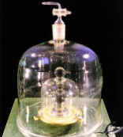
2. Tömeg:* a kilogramm az 1889. évben Párizsban megtartott Első Általános Súly- és Mértékügyi Értekezlet által a tömeg etalonjának elfogadott, a Nemzetközi Súly- és Mértékügyi Hivatalban, Sevres-ben őrzött Pt-Ir henger tömege. (3. CGPM, 1901.)

Megj. törekvés: A kilogrammot is természeti állandóhoz kötni. Lásd pl: Chem.& Eng News, July 18, 2006, Volume 83, No. 29, pp. 29-31.

Mills and coauthors ….The group proposes that the kilogram should be redefined so as to fix its value for all time to a specific value of either the Planck constant or the Avogadro constant, both of which are invariants of nature. The uncertainties of many of the fundamental constants would then immediately be reduced by more than a factor of 10, Mills says.

3. Idő: a másodperc az alapállapotú ¹³³Cs-atom két hiperfinom energiaszintje közötti átmenetnek megfelelő sugárzás
9 192 631 770 periódusának időtartama. (13. CGPM, 1967.)
Mit jelent ez? Láttuk a spektroszkópiai bevezetésben:
Az atom két energiaszintje közötti átmenet elektromágneses sugárzás (fotonok) kibocsátásával, illetve elnyelésével járhat, a sugárzás frekvenciája (ill. hullámhossza) az energiaszintek különbségétől függ:

ΔE = hν; a sugárzás ν frekvenciája adódik a spektroszkópiai mérésből (s a periódusidő ennek reciproka).

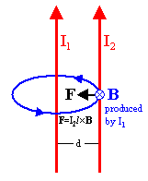
4. Áramerősség: az amper olyan állandó elektromos áram erőssége, amely két párhuzamos, egyenes, végtelen hosszúságú, elhanyagolhatóan kicsiny körkeresztmetszetű és egymástól 1 m távolságban vákuumban levő vezetőben áramolva, e két vezető között méterenként 2x10⁻⁷ newton erőt hoz létre. (9. CGPM, 1948.)

Emlékeztető fizikából: egyirányú áramok esetén vonzás

5. Hőmérséklet: a kelvin a víz hármaspontja termodinamikai hőmérsékletének 1/(273.16)-szorosa. (13. CGPM, 1967.)
(a hármaspont fogalmát ld. később, a víz fázisdiagramjánál).

6. Anyagmennyiség: a mól annak a rendszernek az
anyagmennyisége, amely annyi elemi egységet tartalmaz, mint ahány atom van 0,012 kilogramm ¹²C-ben. Az elemi egység fajtáját meg kell adni; ez atom, molekula, ion, elektron, más részecske vagy ilyen részecskéknek meghatározott csoportja lehet. (14. CGPM, 1971.)

7. Fényerősség: A kandela az olyan fényforrás erőssége adott irányban, amely 540x10¹² hertz frekvenciájú monokromatikus fényt bocsát ki, és sugárerőssége ebben az irányban 1/683 watt per szteradián. (16. CGPM, 1979.)

_______________________________________________________________________________________________________________
2011/15
Származtatott mennyiségek

Minden egyéb egységet a fentiekből származtatunk!
pl. erő, nyomás, energia, térfogat, elektromos töltés, stb.….

Emlékeztetőül:
Erő: newton (N), kg m s⁻² (Az az erő, mely 1 kg tömeget
1 m s⁻² gyorsulással mozgat.)
Nyomás = egységnyi felületre ható erő; pascal (Pa)= N m⁻²
1 bar = 10⁵ Pa, kb. a légköri nyomás.
Energia (munka): erő.úthossz. joule, J = Nm.
Teljesítmény: időegység alatt végzett munka (energia),
watt (W) = J/s.

Régebbi egységek is használatosak még, a kémiában is,
különösen a nyomásra és az energiára:
1 atm (=760 torr) = 101325 Pa; torr ≡ Hgmm, 1 mm magasságú Hg-oszlop nyomása.
760 Hgmm = 1 atm = 1.013 bar; 1 bar = 750.06 Hgmm
Energia: 1 cal = 4.184 J.

Prefixumok a nagyságrendek jelölésére:
Faktor: 10^{n}, n= | prefixum | szim-bólum | Faktor: 10^{n}, n= | prefixum | szim-bólum
18 | exa | E | -1 | deci | d
15 | peta | P | -2 | centi | c
12 | tera | T | -3 | milli | m
9 | giga | G | -6 | mikro | μ
6 | mega | M | -9 | nano | n
3 | kilo | k | -12 | piko | p
2 | hekto | h | -15 | femto | f
1 | deka | da | -18 | atto | a

Alapvető laboratóriumi mérések

TÖMEGmérés

1. Mechanikus ...

2. "Elektronikus"; valójában elektromágneses erőn alapul: http://www.sensorsmag.com/articles/0602/27/main.shtml

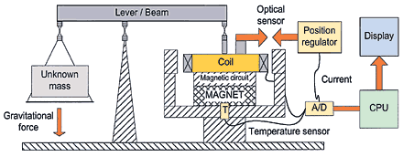
Figure 1. Electromagnetic force restoration (EMFR) balance

A mérleg működésének fizikai alapja:
a) b)
- Lorentz-erő: elektromos és mágneses tér hatása q töltésre ( mely v sebességgel mozog)
- ha csak mágneses tér van (B)

Nagyon pontos mérésekhez szükséges:
A levegő felhajtóerejének figyelembe vétele.

a) redukálás légüres térre; a mérősúlyra, ill. a mérendő testre felhajtóerő hat: F = gVρ_{lev}, ahol g a gravitációs állandó, ρ a sűrűség. A test és a mérősúly sűrűsége különböző lévén, azonos tömeg esetén is különböző a térfogatuk (V=m/ρ); ha a térfogatkülönbség, ΔV, ez Δm= ΔVρ_{lev} látszólagos tömegkülönbséget okoz, amit figyelembe kell venni.
ρ_{lev} értéke szobahőmérsékleten és 1 bar nyomáson kb. 0.0012 g cm⁻³, tehát 1 cm³ térfogatkülönbség 1.2 mg eltérést okoz
b) “egyezményes tömeg” fogalma:
referenciának vesszük azt, ha a mérősúlyok 8.0000 gcm⁻³ sűrűségű anyagból (pl. ilyen acél) készülnek; ilyenkor a tényleges tömeg megegyezik a feltüntetett nominális tömeggel. Azonban, ha más sűrűségű ötvözetből készítenek mérősúlyt, a tényleges tömeget úgy kell választani, hogy az eltérő felhajtóerő mellett a kétféle mérősúly egyensúlyban legyen.

A NYOMÁS mérése (manométer, barométer)

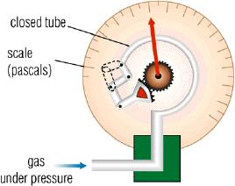
Higanyos: nyitott (itt) vagy zárt. Bourdon:

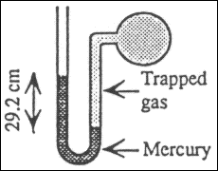

Kis nyomások mérése (vákuummérők):
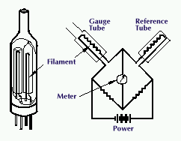
a) Pirani (egy gáz hővezetőképessége függ annak p nyomásától)

Fémspirálon áramot vezetünk át; minél kisebb a környező gáz nyomása, annál kevésbé hűt; így a spirál hőmérséklete magasabb, ellenállása is magasabb.
Pontos mérést ilyen híd-kapcsolásban,
összehasonlító referenciához célszerű
végezni
b) Ionizációs (Penning-) vákuummérő:
Izzó katódból kilépő, felgyorsított elektronok ionizálják a gáz molekuláit. Az ionáram erőssége a nyomás mértéke.

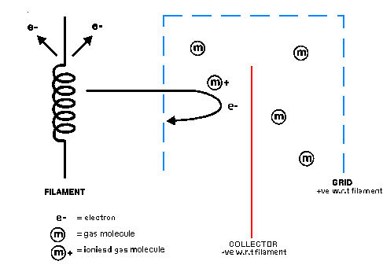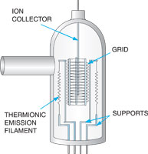
a) Működési elv b) Mérőcső szerkezete)

TÉRFOGATmérés

Folyadék Kalibrált üvegedények: mérőhenger, pipetta, büretta, mérőlombik
Gázok eudiométercső, gázbüretta
Szilárd piknométer (sűrűségmérésre, ld. lentebb)

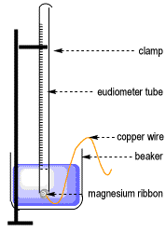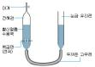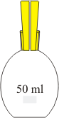

eudiométerek piknométer
(kémiai reakcióban keletkezett gáz mérése)

HŐMÉRSÉKLETméréswww.npl.co.uk/npl/publications/temperature/temp5.html

1. Folyadékhőmérők: üvegben higany, alkohol hőtágulása.....

2. Ellenálláshőmérők
Alkalmas fémszál (pl. Pt), elektromos ellenállás a hőmérséklet függvénye (fémeknél T-vel nő )
In the modern world, …electrical devices, which can be digitised and automated. Platinum resistance thermometers are electrical thermometers which make use of the variation of resistance of high-purity platinum wire with temperature. .accuracy … thousandth part of 1 °C...

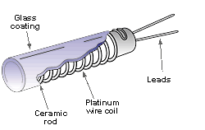
platina ellenálláshőmérő

2011/16
3. Termoelem.

Termoelektromos effektus (Seebeck-hatás): ha két különböző vezetőből álló áramkörben a csatlakozási pontok között hőmérsékletkülönbség van (ΔT), ezek között feszültség–különbség (termofeszültség) jön létre, amely arányos ΔT -vel.
Gyakrabban alkalmazott hőelempárok és a maximális méréshatár: Cu-Ko ( réz-konstantán) ∼ 500 °C ,
Fe-Ko (vas-konstantán) ∼700 °C,
NiCr-Ni (Nikkelkróm-nikkel) ∼ 1000 °C,
PtRh-Pt ( platina-rhodium-platina) ∼ 1300 °C .
(Konstantán:Cu és Ni ötvözete; nevének alapja: hőmérséklettől kevéssé függ az ellenállása, 'constant').
Thermocouples are the most common sensors in industrial use. .., the original paper on thermoelectricity by Seebeck [was] published in 1822. They consist of two dissimilar metallic conductors joined at the point of measurement. When the conductors are heated a voltage is generated in the circuit, and this can be used to determine the temperature.
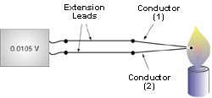

4. Sugárzási hőmérő (pirométer): magas hőmérsékletek mérésére (pl. vasolvasztóban); távolból is használható.
A kibocsájtott elektromágneses sugárzást (“termikus sugárzás”) méri, kiválasztott hullámhossz(ak)on. Pl. egy drágább készülék elve: két hullámhosszon mér, s az intenzitásarány jellemző a hőmérsékletere.

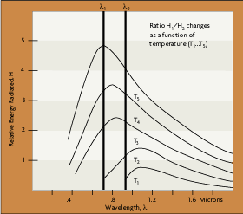
'Two-Color' IR Thermometer
Radiation thermometers, or pyrometers, make use of the fact that all objects emit thermal radiation, as seen when looking at the bars of an electric fire or a light bulb. The amount of radiation emitted can be measured and related to temperature using the Planck law of radiation. Temperatures can be measured remotely using this technique, with the sensor situated some distance away from the object. Hence it is useful for objects that are very hot, moving or in hazardous environment.

SŰRŰSÉGmérés
Folyadékok sűrűsége:
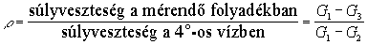
Areométer Mohr-Westphal

Szilárd anyagok sűrűsége (lásd térfogatmérést is, fent).
4 tömegmérés szükséges:
1. üres piknométer; 2. a piknométer a beleszórt (darabolt) szilárd anyaggal együtt; 3. ismert sűrűségű, jól nedvesítő folyadékot töltünk rá: piknométer + anyag+ folyadék; 4. piknométer csak a folyadék–kal. A ρ sűrűség ezekből kiszámítható... Részletek: Praktikum.

II.1.2. A kémia alapfogalmai: sztöchiometria, reakciók alaptípusai. 2011/17

Vegyjel, képlet, reakcióegyenlet (a kémia szimbolikája) ld. középiskola!
Itt csak a szerkezeti képletről: csak a kapcsolódásokat mutatja, térszerkezetet NEM: sztereoizoméria, ld. komplexek, korábban!

Érdekességként: Dalton által használt vegyjelek. Chemical symbols used by Dalton (19th Century) http://www.levity.com/alchemy/dalton_s.html
1. Oxygen. 2. Hydrogen. 3. Nitrogen. 4. Carbon. 5. Sulphur. 6. Phosphorus 7. Gold. 8. Platinum. 9. Silver. 10. Mercury. 11. Copper. 12. Iron. 13. Nickel. 14. Tin. 15. Lead. 16. Zinc. 17. Bismuth. 18. Antimony.
Compounds. 37. Water. 38. Hydrofluoric acid. 39. Hydrochloric acid. 40. Chloric acid. 41. Nitric oxide. 42. Nitrous oxide. 43. Nitric acid. 44. Nitrogen peroxide. 45. Nitrous acid. 46. Carbon monoxide. 47. Carbon dioxide. 48. Sulphur dioxide. 49. Sulphurous acid. 50. Sulphuric acid. 51. Phosphorous acid. 52. Phosphoric acid.

Sztöchiometria: a reakciók mennyiségi viszonyai.
Oldatok, koncentrációk. Molaritás ...mol/L. Inkább régebben: "egyenértéksúly", vagy ekvivalens == mol/n ; n a reakcióra jellemző szám, melyet úgy definiálunk, hogy: 1 ekv A anyag 1 ekv B-vel reagál.
n : savaknál: aktív H-ek száma , bázisoknál: aktív OH-k.
redoxi reakciókban: oxidációs szám változása (ld. alább)
Angol: equivalent ; "Normalitás (normality)", jele N: ekv/L.

Elektrolitok, ionreakciók
Arrhenius-elmélet (1887): az áramot vezető oldatokban eleve töltéssel bíró részecskék vannak! Mai megfogalmazás, definíció.: Elektrolit olyan kondenzált fázis, amely az elektromos áramot ionosan vezeti.
Elektrolitokban a tényleges reagáló specieszek ionok, pl.:
AgNO₃ + NaCl → AgCl + NaNO₃;
A lényegi változást ionegyenlet fejezi ki: Ag⁺ + Cl⁻ → AgCl
Formálisan cserebomlás; valójában két ion csapadékká, rosszul disszociáló termékké, gázzá, stb. egyesül; többiek: spectator ions

Egy tanulságos példa ionegyenletekre: a Solvay-féle szódagyártás.
Nyersanyagok: NaCl és CaCO₃. Formálisan a bruttó végeredmény:

2NaCl + CaCO₃ = Na₂CO₃ + CaCl₂
Ez a reakció épp fordítva menne, hiszen csak a Ca-karbonát az a só, mely rosszul oldódik. Tehát, hogyan valósítható meg a fenti átalakulás!?

CaCO₃-at hevítve, CO₂-gáz (és CaO) keletkezik (800 ºC felett); a szén-dioxidot semleges NaCl-oldatba vezetve:
CO₂ + H₂O = HCO₃⁻ + H⁺; s az oldatban vannak még Na⁺ és Cl⁻ -ionok.
Kiválhatna a viszonylag rosszul oldódó NaHCO3, de ehhez nem elég a hidrogénkarbonát koncentráció. Ezért ammóniával lúgosítani kell az oldatot. Ekkor ionok az oldatban:

Na+, NH₄⁺, Cl⁻, HCO3⁻, OH⁻. Azon ionpárosításnak megfelelő anyag válhat csak ki, melynek legkisebb az oldhatósága; ez itt a NaHCO₃.
A hidrogénkarbonátot aztán hevítve keletkezik a szóda. (Az ammóniát vissza kell nyerni, ezt a fenti CaO-val való lúgosítással érik el...).

Sav-bázis elméletek

1) Arrhenius (~1890) : vizes oldatokra;
Sav: a (vizes) oldat [hidr]oxónium-ion koncentrációját növeli.
Bázis: az oldatban a hidroxid-ion koncentrációját növeli.
A közömbösítési reakció: sav + bázis → só + víz

2) Brönsted-Lowry (1923): hidroxid nem szerepel a def.ban >> nem csak vizes oldatokra használható szerves bázisok
sav - proton donor; bázis - proton akceptor : RNH₂ + HCl
alappélda: NH₃(g) + HCl(g) → NH₄⁺(s) + Cl⁻(s)
A definícióból következik, hogy sav és bázis mindig párban jár:

Konjugált sav-bázis párok
savas oldat: HF + H₂O ↔ H₃O⁺ + F⁻
sav₁ bázis₂ sav₂ bázis₁
autoionizáció (öndisszociáció):
H₂O + H₂O ↔ H₂O⁺ + OH⁻

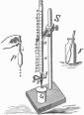
Hasonlóan, cseppf. ammóniában: NH₃ + NH₃ ↔ NH₄⁺ + NH₂⁻
Jégecetben: CH₃COOH + CH₃COOH ↔ ...

c) Lewis (1923) oldószertől hangsúlyozottan megszabadul, s a protont is kikapcsolja a definícióból.
A definíció logikája (FG): anhidridek vegyülése ugyanúgy sót ad, mint sav+bázis.
pl. Na₂O + SO₃ → Na₂SO_{4;} a lényeg: O²⁻ + SO₃ → SO₄²⁻
Ha felírjuk a Lewis-képleteket (ld. a táblán), látszik:
A történés lényege:
elektronpár átadása (ld. korábban, datív kötés).
Bázis: elektronpárt ad, sav: elektronpárt fogad.
Tipikus Lewis-sav: AlCl₃. Friedel-Crafts katalizátor.
Pl. C₆H₆ + RCl (AlCl₃ katal. mellett) C₆H₅R + HCl
Mechanizmus: R-CH₂-Cl + AlCl₃ → R-CH₂⁺ + AlCl₄⁻
Az AlCl₃ egy klorid-iont vesz át, a maradék R-CH₂⁺: "karbokation"
Oláh György Nobel-díj, 1994: karbokationok, szupersavak témakör. Pl. SbF₅ és HF elegye. "Superacids are so strong that they can protonate such extremely weak bases as the alkanes, as was shown by Olah .. … Methane gives the methionium ion CH₅⁺

Redoxi reakciók, oxidációs szám Pl. magnézium égetése:
Mg + 1/2 O₂ → MgO <> Mg²⁺, O²⁻ ==>
szilárd MgO ionos, tehát elektronátadás történt.
Most általánosítunk oxigén nélküli esetre is:
Na + 1/2 Cl₂ NaCl .. <> Na⁺ + Cl⁻.
Oxidáció - elektronleadás; redukció - elektronfelvétel
Fent az ionok töltése jelzi az oxidációs állapotot
Nem-ionos vegyületekre általánosítunk, ehhez :
A poláris kötés: NEM külön kötéstípus, szabályos KOVALENS kötés, melyben a töltéseloszlás nem szimmetrikus. A töltésszétválást az elektronegativitások különbsége szabja meg. Kétatomos molekuláknál ez dipólusmomentumra vezet, utóbbi jól definiált, fizikai mennyiség (vektor): A^{δ-}⎯ B ^{δ+} µ = rδ, irány neg.→poz. Általánosan: μ = Σq_{i}r_{i}
További példák: CH₃Cl, C₆H₅NO₂, stb. De magas szimmetria esetén az eredő dipólusmomentum zérus lehet: Pl. CCl₄, p-dinitrobenzol, stb.
Oxidációs számhoz vissza:
Minden (poláris) kötést úgy tekintünk (csak itt!), mintha ionos lenne (teljes elektronátadás történt volna).
H₂ + Cl₂ → 2 HCl <> H ^{δ+}⎯ Cl ^{δ-}
H “oxidációs száma” legyen +1, klóré –1.

3 alapszabály: 1) elem: mindig zérus
2) egyszerű (egyatomos) ionok: ox. sz. = iontöltés;
3) molekula és összetett ionban: ox. sz. összege = töltés
A kötéspolaritás az elektronegativitásból állapítható meg, de e nélkül is, formális szabály többnyire alkalmazható:
4) fluor -1; 5) hidrogén +1; 6) oxigén –2.
A sorrend hierarchikus: legerősebb a 4., stb. pl. F₂O; sőt: H₂O₂;
Példa: S₄O₆²⁻, tetrationát-ion: számoljuk formálisan, ekkor -2.5 az egy S-atomra jutó ox. sz. Ha ismerjük a szerkezeti képletet, (SO3)-S-S-(SO3)²⁻: a hídbeli két kénatom 5-ös, a másik kettő 0-ás oxidációs számú.
Ha
Egyenletírás (ionegyenletet írjunk); a “recept”:
1. oxidációs számok kiegyenlítése. 2. töltésmérleg. Ehhez: vizes oldatban mindig van H⁺, OH⁻, ill, H₂O; ezeket megfelelő oldalra írva állíthatjuk helyre a mérleget. 3. anyagmérleg (atomok száma) már csak ellenőrzés.

Titrálások (titrimetria) térfogatos analízis, volumetria;
A sztöchometriai egyenlet alapján ....n_{a}A + n_{b}B + →
ha egyik mennyiséget ismerem, a másik meghatározható.
Jelezni kell az "ekvivalenciapontot" Indikátorok: ld. később
Fogalmak: mérőoldat, faktorozás, fogyás, végpont, normalitás.
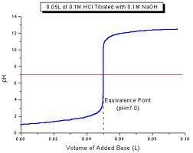
Titrimetria fő típusai: sav-bázis, redoxi titrálások, komplexometria. Komplexometria pl.: víz keménységének (Mg²⁺ és Ca²⁺ titrálása EDTA-val, eriokróm-fekete indikátor mellett; szín: amíg van fémion, piros, majd kékre vált (a szabad indikátor színe). (vetítés?)
II.2. Halmazállapotok és fizikai tulajdonságok

II.2.1. Gázok: gáztörvények, kinetikus gázelmélet
A gáztörvények (ideális gázra)
Történetileg : Boyle és Mariotte pV = const (ha T=const.):

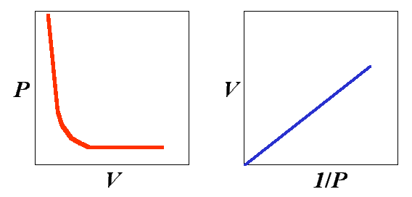
Gay-Lussac: V = V₀ (1+αt), ahol t a Celsius-hőm. α -ra ő már 1/267 -et kapott! (Gondoljuk meg, hogy mi a mai, pontos érték! …)

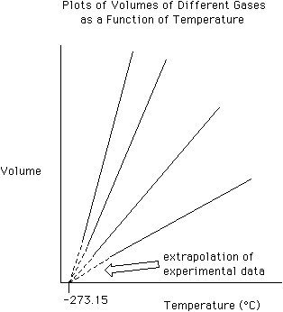
(Az ábra szövege félrevezető: a 'different gases' nem a kémiai különbségre, hanem a minta mennyiségére, ill. a nyomásra utal.)

Mai forma, az egyesített gáztörvény:
pV = n RT

Elvi jelentősége mellett, gyakorlati fontosság:
Moláris tömeg meghatározása (Victor Meyer -féle "gőzsűrűség"- mérés); g gramm folyadékot elpárologtatva, ha p nyomáson az általa betöltött térfogat V, ebből a mólszám: V => n = pV/(RT), s a móltömeg: M = g/n.
Gázkeverékek: n₁, n₂, n₃, .. n_{i},. mól, n = Σ n_{i},; móltört: x_{i},= n_{i},/n
A teljes nyomásra: p = n(RT/V);
parciális nyomás: p_{i} = n_{i}(RT/V), ill. p_{i} = x_{i}p

A gázok kinetikus elmélete

A modell: "ideális gáz": nagyszámú, m tömegű molekula, folytonos, véletlenszerű mozgásban; részecskék mérete elhanyagolható: d/λ << 1; ahol λ: átlagos szabad úthossz; részecskék kölcsönhatása zérus;
ütközések: "rugalmas", ( i.e. a kinetikus energia állandó).

a) A nyomás értelmezése:
A − felület; v_{x} – a sebesség nagysága (abszolút értéke);
N' = N/V: a molekulák száma egységnyi térfogatban;
a falfelületet Δt idő alatt elérik azon molekulák, melyek a
v_{x} Δt A térfogatban vannak, pontosabban a kétirányú mozgás miatt ennek fele csak; tehát ütközések száma N_{ü} = 1/2 N'A v_{x} Δt;
A molekulák összeadott impulzusa:
t = 0 -ban: N_{ü}mv_{x,} Δt múlva: −N_{ü}mv_{x}; ΔP = 2N_{ü}mv_{x;}
erő: időegység alatti impulzusváltozás: ΔP/Δt
A teljes erő: 2N_{ü} ΔP/ Δt = (N' A v_{x} Δt m v_{x}) / Δt =
= N' A m v_{x}²
A nyomás: p = F/A = N' m v_{x}²
statiszt. átlag: v² = v_{x}² + v_{y}² + v_{z}² = 3 v_{x}²
p = (1/3)N'mv² A nyomás az átlagsebesség négyzetével arányos.

b) Mi a hőmérséklet?
(vegyünk 1 mólt, ekkor N=N_{A}, az Avogadro-szám).
A gáztörvény − mint empirikus eredmény − szerint:
p = RT/V ; fentiek szerint: p= RT/V = (1/3)(N_{A}/V)mv².
pV = (1/3)N_{A}mv² = RT; R/N_{A}≡k_{B}; (1/3)mv² = k_{B}T.
A kinetikus energia tehát: (1/2)mv² =
= E_{kin} = 3/2 k_{B}T
Tehát: Ideális, egyatomos gázban 2011/18
a hőmérséklet az átlagos kinetikus energia mértéke.

Az ekvipartíció elve szerint
egy "szabadsági fokra" jutó energia: 1/2 k_{B}T [Általánosabban: temperature is defined as the average energy of microscopic motions of a single particle in the system per degree of freedom. For a solid, these motions are principally the vibrations of its atoms. For a multiatomic gas, vibrational and rotational motion should be included.]

Gázok diffúziója, effúziója :
Diffúzió: két gáz keveredése; effúzió: gáz kilépése kis nyíláson. A folyamat gyorsaságát a molekulák átlagos sebessége szabja meg, melyre a kinetikus elmélet alapján, adott T hőmérsékleten: (1/2)m₁v₁² = (1/2)m₂v₂², amiből:
a Graham-törvény: v₁/v₂ = (M₂/M₁)^{1/2}

Fentiekben a sebesség átlagát néztük. De: egy adott pillanatban az egyes molekulák sebessége különböző ⇒
Eloszlások: a Maxwell-Boltzmann eloszlás

Különböző tömeg esetén persze azonos kinetikus energia eltérő sebességet jelent, a sebességeloszlás más lesz:
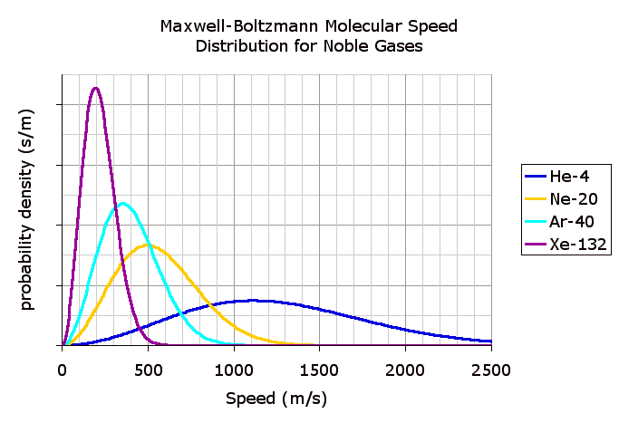

Eltérés az ideálistól: reális gázok

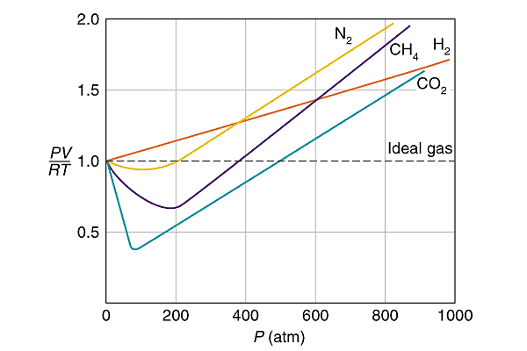

A van der Waals -egyenlet:

(p + a(n/V)²) (V-bn) = nRT

Néhány példa:
Gas | a [(L² atm)mol⁻²] | b [L/mole]
He | 0.03412 | 0.02370
H₂ | 0.2444 | 0.02661
N₂ | 1.390 | 0.03913
O₂ | 1.360 | 0.03183
CO₂ | 3.592 | 0.04267
C₂H₂ | 4.390 | 0.05136
Cl₂ | 6.493 | 0.05622
n-butane | 14.47 | 0.1226

